|  |  |
| --- | --- |
| identifiant%20ministères+identiffiant%20académique  **académie de dijon** | **SÉQUENCE D'ÉVALUATION EN SCIENCES PHYSIQUES ET chimiques** |
| **❑ Évaluation certificative :  ❑ Baccalauréat professionnel   ❑ BEP  ❑ CAP ❑ Évaluation formative**  **Thème :** Hygiène et Santé  **Module :** Comment prévenir les risques liés aux gestes et postures ? |

|  |
| --- |
| **LE TRAMPOLINE** |

🖐 Ce document comprend :

• Une fiche descriptive du sujet destinée au professeur ;

• Une grille d'évaluation / notation destinée au professeur ;

• Une situation d'évaluation destinée au candidat.

**FICHE DESCRIPTIVE DU SUJET DESTINÉE AU PROFESSEUR**

**⌦ MANIPULATIONS**

Il appartient au professeur de s'assurer, en fonction des matériels disponibles, de la faisabilité des travaux demandés et de procéder aux adaptations éventuelles.

⮚ **Matériels utilisés pour la première expérimentation :**

|  |  |
| --- | --- |
| * Masses marquées * Une balance * Un dynanomètre |  |

⮚ **Matériels utilisés pour la deuxième expérimentation : (éventuellement)**

|  |  |
| --- | --- |
|  |  |

**⌦ DÉROULEMENT DE L'ÉVALUATION**

Dans un premier temps, le professeur distribue uniquement la **première page du sujet**.

Après la vérification de la démarche d'investigation lors de l'appel, le professeur distribue le reste du sujet (protocole expérimental).

Le professeur évaluateur intervient à la demande du candidat. Il intervient en cas de problème, afin de permettre au candidat de réaliser la partie expérimentale attendue ; cette intervention est à prendre en compte dans l'évaluation.

|  |  |  |
| --- | --- | --- |
| identifiant%20ministères+identiffiant%20académique  **académie de dijon** | **GRILLE D'ÉVALUATION EN SCIENCES PHYSIQUES ET chimiques** | |
| **Nom :**  **Prénom :**  **Établissement :** | **❑ Évaluation certificative :**  **❑ Baccalauréat professionnel  ❑ BEP   ❑ CAP**  **❑ Évaluation formative** |
| **Spécialité :**  **Épreuve :** Sciences-physiques  **Coefficient :** |

|  |  |  |  |
| --- | --- | --- | --- |
| **Séquence n °** | **Date :** …… / …… / …… | **Note :** | …… **/ 10** |
| **Thème :** Hygiène et santé | **Professeur :** |
| **Module :** Comment prévenir les risques liés aux gestes et postures ? | **Durée : 30** min |

➊ **Liste des capacités, connaissances et attitudes évaluées[1]**

|  |  |
| --- | --- |
| **Capacités** | Établir expérimentalement la différence entre le poids et la masse d’un corps |
| **Connaissances** | Connaître les caractéristiques du Poids d’un corps |
| **Attitudes** | Le sens de l’observation; le goût de chercher et de raisonner; les respects des règles élémentaires de sécurité |

|  |  |  |  |  |
| --- | --- | --- | --- | --- |
| ➋ **Évaluation[2]** | **Compétences**[3] | **Aptitudes à vérifier** | **Questions** | **Appréciation**  **du niveau d'acquisition**[4] |
| **Activité expérimentale** | **S'approprier** | * rechercher, extraire et organiser l'information utile, * comprendre la problématique du travail à réaliser, * montrer qu'il connaît le vocabulaire, les symboles, les grandeurs, les unités mises en œuvre. | 4)  5)  6) |  |
| **Analyser** | * analyser la situation avant de réaliser une expérience, * formuler une hypothèse, * proposer une modélisation, * choisir un protocole ou le matériel / dispositif expérimental. | Appel 1 |  |
| **Réaliser** | * organiser son poste de travail, * mettre en œuvre un protocole expérimental, * utiliser le matériel choisi ou mis à sa disposition, * manipuler avec assurance dans le respect des règles élémentaires de sécurité. | 1) |  |
| **Valider** | * exploiter et interpréter des observations, des mesures, * vérifier les résultats obtenus, * valider ou infirmer une information, une hypothèse, une propriété, une loi … | 2)  3) |  |
|  | | | | **/ 7** |
| **Compte rendu écrit et oral** | **Communiquer** | * rendre compte d'observation et des résultats des travaux réalisés, * présenter, formuler une conclusion, expliquer, représenter, argumenter, commenter. | 7)  Appel 2 |  |
|  | | | | **/ 3** |
|  |  |  | **TOTAL** | **/ 10** |

|  |  |  |
| --- | --- | --- |
| identifiant%20ministères+identiffiant%20académique  **académie de dijon** | **SÉQUENCE D'ÉVALUATION EN SCIENCES PHYSIQUES ET chimiques** | |
| **Nom :**  **Prénom :**  **Établissement :**  **Ville :** | **❑ Évaluation certificative :**  **❑ Baccalauréat professionnel**  **❑ BEP**  **❑ CAP**  **❑ Évaluation formative** |
| **Spécialité :**  **Épreuve :**  **Coefficient :** |

|  |  |  |  |
| --- | --- | --- | --- |
| **Séquence n °** | **Date :** …… / …… / …… | **Note :** | …… **/ 10** |
| **durée :** 30 min | **thème :** HYGIENE ET SANTE |
| **Professeur :** | **module :** Comment prévenir les risques liés aux gestes et postures ? |

|  |
| --- |
| La clarté des raisonnements et la qualité de la rédaction interviendront dans l'appréciation des copies.  L'emploi des calculatrices est autorisé, dans les conditions prévues par la réglementation en vigueur. |

|  |  |
| --- | --- |
|  | Dans la suite du document, ce symbole signifie « **Appeler l'examinateur** ». |

C:\Program Files (x86)\Microsoft Office\MEDIA\CAGCAT10\j0195812.wmf

Dans la suite du document, ce symbole signifie « **Rappel** »

|  |
| --- |
| **LE TRAMPOLINE** |

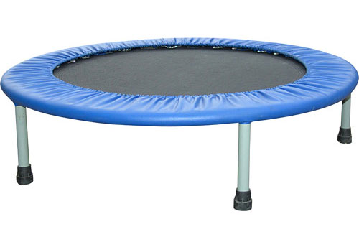

Le trampoline est un [appareil](http://fr.wikipedia.org/wiki/Agr%C3%A8s) constitué d'une [toile](http://fr.wikipedia.org/wiki/Toile) horizontale fixée à un cadre par des [ressorts](http://fr.wikipedia.org/wiki/Ressort) sur lequel on fait des [sauts](http://fr.wikipedia.org/wiki/Saut) et des figures acrobatiques. Le trampoline de jardin est le plus souvent rond et à un diamètre extérieur de 2,50 m – 3 m – 3,60 m ou 4,30 m. Les trampolines de forme octogonale ou rectangulaire sont moins répandus. Le coussin de protection est un ensemble constitué de mousse et recouvert par une bâche plastique. Le coussin recouvre entièrement le cadre, les crochets et les ressorts. Il sert de protection pour le sauteur en cas de chute sur le bord du trampoline.

Deux frères souhaitent installer un trampoline et regarde la notice d’utilisation. Sur celle-ci est indiquée :



Le frère aîné indique que la notice se trompe et devrait plutôt mentionnée :

« Poids Maxi Conseillé : 1000N »

On souhaite répondre à la **problématique** suivante :

**L’indication de la notice est-elle correcte?**

Vous disposez du matériel suivant :

* + masses marquées
  + une balance
  + un dynamomètre

|  |  |
| --- | --- |
|  | **Appel n° 1 :**  Pour répondre à cette question, expliquer votre démarche et présenter au professeur examinateur un protocole expérimental permettant de vérifier votre hypothèse.  À l’issue de l’appel, le professeur fournira la suite du sujet |

1. À l’aide du matériel fourni, réaliser le montage expérimental suivant :

|  |  |
| --- | --- |
| Mesures des masses avec la balance | Mesures des masses avec le dynamomètre |
| balance | masses |

C:\Program Files (x86)\Microsoft Office\MEDIA\CAGCAT10\j0195812.wmf

Régler le zéro du dynamomètre en faisant coïncider l’aiguille avec la graduation zéro quand aucune masse n’est suspendue au crochet du dynamomètre.



**Appel n° 2 :** Effectuer une mesure avec les deux appareils devant le professeur

1. Compléter le tableau ci-dessous :

|  |  |  |  |  |  |  |  |
| --- | --- | --- | --- | --- | --- | --- | --- |
| m en g | 0 | 20 | 50 | 80 | 100 | 150 | 200 |
| m en kg |  |  |  |  |  |  |  |
| P en N | **0** |  | **0,5** |  | **1** |  | **2** |
| $$\frac{P}{m}$$ |  |  |  |  |  |  |  |

1. Représenter les mesures sur le graphique ci-dessous :

1 carreau en abscisses représente 0.02kg 1 carreau en ordonnées représente 0.2 N

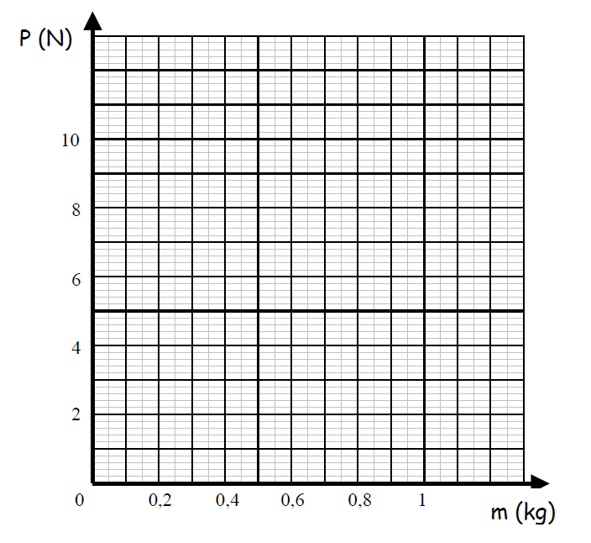

1. À quoi correspond le rapport $\frac{P}{m}$ sur la courbe ?...................................................................................
2. Comment appelle-t-on en sciences ce coefficient ?.............................................................................
3. Compléter les phrases suivantes :

La masse m d’un corps se mesure à l’aide d’………………………………L’unité est……………….

Le poids P d’un corps se mesure à l’aide d’……………………………… L’unité est ……………...

1. Répondre à la problématique initiale :

|  |  |
| --- | --- |
|  |  |

**Remettre en état le poste de travail. Rendre ce document au professeur**

1. Les capacités, connaissances et attitudes évaluées sont issues du programme et du référentiel de certification du diplôme préparé.
2. L'évaluation porte nécessairement sur des capacités expérimentales. Des appels permettent de s'assurer de la compréhension, de valider les choix / les hypothèses, d'évaluer l'exécution des manipulations et de prendre en compte la communication écrite et/ou orale.
3. La compétence « **Être autonome, Faire preuve d'initiative** » est prise en compte au travers de l'ensemble des travaux réalisés par l'élève. Les appels sont des moments privilégiés pour en apprécier le degré d'acquisition.
4. Le professeur peut utiliser toute forme d'annotation lui permettant de noter l'activité expérimentale sur 7 points et la partie compte rendu sur 3 points.